**北欧黑色小說天后**

**玛利亚·恩尼斯坦(Maria Ernestam)**

**作者简介：**

**玛利亚·恩尼斯坦（Maria Ernestam）**在描绘人物形象方面具有敏锐的天赋，同时还是个心思细腻的观察者。她的作品被称之为戏剧悬念小说，富于色彩、意想不到的冲撞与转折。她的文字注重整体风格及细节，充满了绝妙的想象力，她的作品类似现代神话故事，讲述了那些可能会发生在现实生活中的不真实事件。玛利亚以其特有的尖锐幽默感关注了人类的主要问题。人际关系及它们是如何影响并塑造人类的行为是玛利亚·恩尼斯坦创作的中心主题。她用美丽的语言描绘了心理敏锐与洞察力的关系。

玛利亚·恩尼斯坦言：“我一直沉迷于善与恶、生与死的斗争。我相信文明的外表很脆弱，强烈的情感贯穿了每个人，它很难吸引到外表的东西。我意识到这世界的痛苦，但是我希望自己永远不会忘记它的快乐和幸福，无论是我的作品抑或是我自己的真实生活。”

玛利亚攻读过英国文学及数学专业，曾从事过记者。后来定居在美国，在那里她获得了政治学硕士学位。她还曾在德国生活过十一年，在《瑞典商业周刊》（*Veckans affärer*）和《丹麦医学》（*Dagens Medicin*）担任过海外特派员。玛利亚目前同家人住在斯德哥尔摩。曾在乌普萨拉长大的玛利亚常常在瑞典西海岸度过夏日假期。

**今年夏季《常伴左右》（*Always with you*）荣登了德国畅销榜榜首，累计销售55,000册，《太阳的另一边》（*On the Other Side of the Sun*）累计销售64,000册。**

**《巴斯特的耳朵》（*Buster’s Ears*）荣登了台湾畅销榜榜首。**

**《常伴左右》（*Always with you*）被提名2011年度法国普利克斯文学奖（十名中排名第二位！）**

**2011年10月，玛利亚凭借《巴斯特的耳朵》（*Buster’s Ears*）赢得了法国书商公会文学奖（The Prix Page des Libraires）**

**最新作品：**

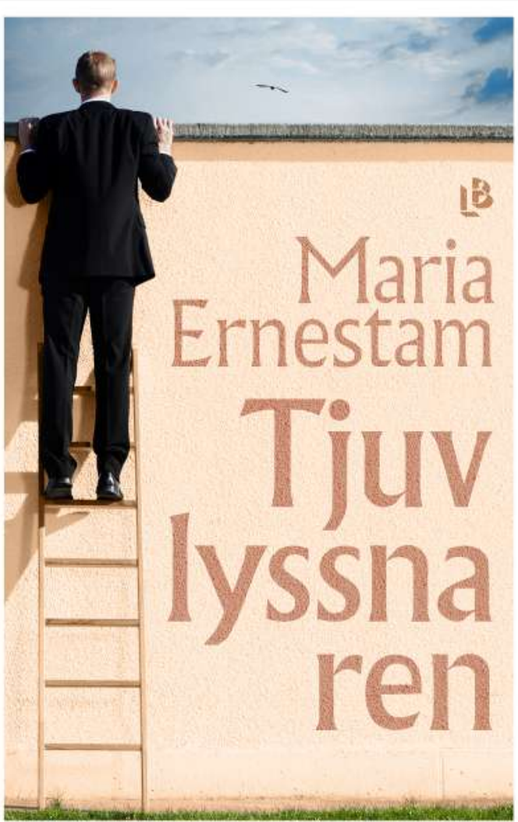**中文书名：《偷听者》**

**英文书名：The EAVESFROPPER**

**瑞典书名：*Tjuvlyssnaren***

**作 者：Maria Ernestam**

**出 版 社：LB förlag**

**代理公司：Enberg/ANA/Conor**

**页 数：约140页**

**出版时间：2024年1月**

**代理地区：中国大陆、台湾**

**审读资料：电子稿**

**类 型：大众文学小说**

**版权已授：瑞典**

**内容简介：**

**中文书名：《偷听者》**

**英文书名：THE EAVESFROPPER**

**瑞典书名：*Tjuvlyssnaren***

**作 者：Maria Ernestam**

**出 版 社：LB förlag**

**代理公司：Enberg/ANA/Conor**

**页 数：约134页**

**出版时间：2024年1月**

**代理地区：中国大陆、台湾**

**审读资料：电子稿**

**类 型：大众文学**

**版权已授：瑞典**

**内容简介：**

我不是个听墙角的人，我并不想知道别人在忙什么。

从没掺和进去的事情，也就没必要摆脱，这不难理解。

卡尔·古纳尔·哈马克维斯特（Karl-Gunnar Hammarkvist）现年 64 岁，是一名会计师，单身。要不是他被迫离开住了一辈子的公寓，他可能会一直单身下去。由于公寓要更换管道，他只好在临时找的公寓里住上几周。临时公寓的邻居是一位心理学家、行为治疗师和解梦师，会在家里为别人做心理治疗。在这里，他尽量让自己住得舒服，并把这件事当成是日常生活中相当愉快的一次休息。直到一天晚上，他偶然听到墙另一边传来的对话。

他所听到的一切撕下了他几十年来的伪装。他深深痴迷于那个来做心理治疗的女人，千方百计地寻找她的踪迹。在寻找未知的过程中，卡尔·古纳尔被迫重新考虑他的一切——他的工作、与他人的关系，还有道德。最重要的是，他必须面对自己压抑已久的东西。可怕的错误导致了灾难性的后果，让爱情从他的生命中永远地消失了。

但是，最糟糕的事情是否也能和解？ 能否重新来过？

《偷听者》讲述了一个关于人生的故事。环境改变了人生，而人却束手无策，直到特别的一天到来。

**【作者寄语】**

“我一直沉迷于善与恶、生与死的斗争。我相信文明的外表很脆弱，强烈的情感贯穿了每个人，它很难吸引到外表的东西。我意识到这世界的痛苦，但是我希望自己永远不会忘记它的快乐和幸福，无论是我的作品抑或是我自己的真实生活。”

**【多写两句】**

**我不愿偷听，却被迫听见命运的回声。**

64岁的卡尔是北欧冷雾中一粒凝固的尘埃——日复一日核对运输公司的账目，在爵士乐唱片划痕般的孤独里咀嚼晚餐，守着父母遗留的公寓，像守着一座埋葬往事的活人墓。直到一纸装修通知将他抛入陌生公寓的薄墙之后，邻家门牌上“梦境解析师埃尔维拉”的字样，成为撬动他冰封人生的第一道裂缝。

当午夜的治疗对话穿透墙壁，女人颤抖着吐出“枪声”“碎玻璃”与“战争”时，卡尔发现自己成了命运的偷渡客。红发女子玛丽安娜脸上的灼痕，咖啡馆里关于“精灵”的诡谲对话，警察斯图雷手中泛黄的火场报告，层层剥开尘封四十年的秘密：少年时被挚爱与挚友双重背叛的伤口，父母葬身火海的罪疚，以及那个暴雨般倾泻愤怒的夜晚，他亲手掷向旧情敌庄园的烟头……

以冷冽如极光的笔触，编织出一张记忆与现实的蛛网。当卡尔-古纳循着玛丽安娜的幽灵追溯往事，读者将目睹一场精妙的叙事倒叙：老年会计佝偻的背影与少年情事的炽烈光影交织，公寓薄墙的物理隔阂与人性深渊的心理屏障共振。作者让罪疚化作会呼吸的实体——它潜伏在运输公司老板被砸碎的鼻梁骨里，凝结在警察审讯室漂浮的咖啡热气中，最终在旧情人艾伦布满皱纹的眼角凝结成琥珀。

这部糅合北欧犯罪小说冷硬质地与存在主义文学哲思的作品，宛如伯格曼镜头下的《罪与罚》。当主角在墓地重复“宽恕”“和解”的咒语时，我们突然惊觉：所谓偷听他人隐私的悬疑外衣下，包裹着更锋利的诘问——当一个人毕生致力于避免“卷入”，是否反而成了自我命运最暴烈的纵火犯？

也许正如书末埃尔维拉的邀约所暗示：**或许救赎不在真相尽头，而在学会让记忆与未来共同呼吸的瞬间。**

**媒体评价：**

“我喜欢这种文笔凝练的书。《偷听者》是一个令人热血沸腾、心情激动的故事，画面感极强，有点像考里斯马基的电影，风格也有点像几年前诺贝尔文学奖获得者莫迪亚诺。故事有神秘感，像是回忆，像是情绪，非常戏剧化，笔触又十分低调沉稳，还有极强的幽默感。我喜欢《偷听者》！”

——约翰·安德布拉德（Johan Anderblad），瑞典第四频道早间新闻主持人

“……这是一部仅有 140 页的奇特的短篇小说……恩尼斯坦的笔调新颖，《偷听者》轻松易读，剧情新奇，毫不晦涩，却能让读者亲临其境，让人难以置信。”

——安娜·瑟菲尔（Anna Thurfjell），瑞典《图书服务》（*Bibliotekstjänst*）杂志

 “玛利亚·恩尼斯坦用短短 140 页的篇幅，成功描绘了一个人的一生，以及过去的行为如何在多年后带来意想不到的后果。一位从事会计工作的老人独自生活，他的邻居是一位心理学家，在家里给人做心理治疗。一天傍晚，他听到了墙那边传来的一段对话，震撼了他的整个人生……这本书引人入胜，文笔优美，让人深受感染。”

——英格利尔·莫桑德（ Ingalill Mosander），《瑞典晚报》（*Aftonbladet*）

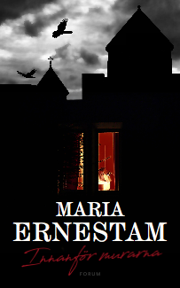**中文书名：《墙内》**

**英文书名：INSIDE THE WALLS**

**作 者：Maria Ernestam**

**出 版 社：Forum**

**代理公司：Enberg/ANA/Conor**

**页 数：385页**

**出版时间：2018年9月**

**代理地区：中国大陆、台湾**

**审读资料：电子稿**

**类 型：惊悚悬疑**

**内容简介：**

玛利亚·恩尼斯坦（Maria Ernestam）时常荣登法国和德国的畅销书排行榜，她曾凭借《巴斯特的耳朵》（*Buster’s Ears*）赢得法国书商公会文学奖（The Prix Page des Libraires），作品《常伴左右》（*Always with you*）曾提名2011年度法国普利克斯文学奖。其创作风格类似年轻时的安·泰勒（Ann Tyler）和近代的伊丽莎白·斯特劳特（Elizabeth Strout）。强烈的戏剧关系中融合了形形色色的人物形象。

玛利亚早前的作品《受伤的钢琴家》（*The Scarred Pianist* ）已提名法国读者奖（The readers Prize in France）。《伊周》（*Femina*）杂志评论家曾点评该书：“这部小说深深地触动了我，我真的深受感动。”但是，她还没读过《墙内》（*Inside the Wall*），其精彩程度不亚于《受伤的钢琴家》（*The Scarred Pianist* ），却更加惊悚！

**一个精彩又可怕的鬼故事**

法国诺曼底乡村，一间古老的神秘寺院里的图书馆吸引了来自世界各地的研究者。记者索菲·埃德斯特罗姆（Sofi Edström）因为奖学金的缘故得以前往那里进行创作，努力寻求内心的平静。她离开了瑞典，逃离了婚姻危机及一系列的悲剧后果，已经五年没见过丈夫。

但是，她没能找到渴望的平静。寺院隐藏着黑暗的过去，没过多久索菲便深受第二次世界大战时的异象所折磨，1944年盟军入侵期间一群加拿大士兵在寺院内惨遭杀害。士兵的命运，特别是其中一个年轻农民男孩的命运同她的生活纠缠在一起，直到她分不清现实和虚幻。她能信任谁？谁用悄悄话和敲门声折磨着她，为什么？她疯了还是有人想伤害她？

索菲不得不面对自己最恐惧的那些事，拯救她并不是推倒寺院的院墙那么简单。

《墙内》（*Inside the Walls*）讲述了关于谎言和背叛的惊悚故事。这是关于逃避、悲伤和赎罪的故事，也是关于永不放过的故事，无论是世界还是我们，同时也讲述了那些我们用于保护自己不受他人和自己伤害的高墙。

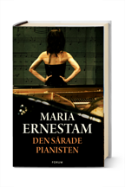**中文书名：《受伤的钢琴家》**

**英文书名：THE WOUNDED PIANIST**

**作 者：Maria Ernestam**

**出 版 社：Forum**

**代理公司：Enberg/ANA/Conor**

**页 数：358页**

**出版时间：2016年5月**

**代理地区：中国大陆、台湾**

**审读资料：电子稿**

**类 型：惊悚悬疑**

**内容简介：**

玛丽耶克（Marieke）是斯德哥尔摩老城内一间小书店的老板。她同时也是一位成功的犯罪小说作家。最近，她刚刚离婚，挂念着在寒冷的瑞典北部服兵役的儿子。十一月某个暴风雨的夜晚，他随部队一起出去执行营救任务。玛丽耶克待在书店里睡不着，过去的回忆再次萦绕在她的脑海中。她想起最好的朋友维罗妮卡（Veronica）。从小，玛丽耶克就一直活在魅力四射的维罗妮卡的阴影中。这个夜晚，玛丽耶克试着再次联系她，同时也记起十年前让她们分道扬镳的旅行。

那次旅行始于维罗妮卡的阿姨克拉拉（Klara）的离世。对于维罗妮卡而言，克拉拉扮演了母亲的角色，她看起来就是个普通的老姑娘。而她死后反而变成了一个谜。她是谁？她每年都要在马来西亚兰卡威岛和旧金山待五个星期，她做了些什么？玛丽耶克和维罗妮卡追随她的脚步踏上旅途。她们发现了她的秘密。当二人遇见世界知名的神秘钢琴演奏家詹姆斯（James）后，敌对的三角关系终于引发了灾难。

小说《受伤的钢琴家》（*The Wounded Pianist*）探讨了人际关系，友谊，我们所扮演的角色，秘密和梦想，悲伤往事，音乐的重要性以及人如何追求自由，过自己想过的生活。

许多人拿这本书同埃莱娜·费兰特（Elena Ferrante）的《挚友》（*The Best Friend*）作比较。我们发现它们探讨了某些相同的主题：女性的友谊，怎么可能一直生活在魅力四射的好朋友的阴影中。

**媒体评价：**

“这部小说深深地打动了我。真的。”

----《伊周》（Femina），玛利亚·马特里尔（Maria Marteleur）

“精彩！小说能获得奥斯卡奖，英国电影学院奖或者格莱美奖吗？如果可以的话，请把奖颁给玛利亚·恩尼斯坦（Maria Ernestam）。我深陷在她的文字中，沉浸于打小就是朋友的玛丽耶克和维罗妮卡的故事中……怎么能不爱上玛利亚·恩尼斯坦的语言！她用心创作了一个故事，为读者们制造了无限的乐趣。”

----Fönstret (Caroline Engvall, Number 1 2016)

“讲述了人际关系，秘密和从未被实现的梦想，以及我们扮演的不同角色。”

----Kupé. Kerstin Sundmark

“玛利亚·恩尼斯坦（Maria Ernestam）是ELLE瑞典最受欢迎的作家之一，她精彩的小说总能带来有趣而曲折的惊喜。”

----ELLE

“玛利亚·恩尼斯坦（Maria Ernestam）擅长构建深入灵魂的复杂阴谋，并巧妙地呈现出来。《受伤的钢琴家》（*The Wounded Pianist*）讲述了常常会引发嫉妒的那种关系；就像玛丽耶克和维罗妮卡，童年的玩伴长大后依然保有联系。忠实的玛丽耶克和魅力四射的维罗妮卡之间不存在完全的平等。维罗妮卡的阿姨去世后，从来没有人质疑过玛丽耶克应不应该追随阿姨的足迹。她们会知晓克拉拉阿姨的一些事，更重要的是，她们会发现新的自我。”

----ICA-Kuriren

**旧书：**

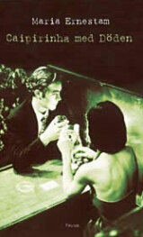

**中文书名：《卡皮利亚与死亡》**

**英文书名：CAIPIRINHA** **WITH DEATH**

**作 者：Maria Ernestam**

**出 版 社：Forum, Månpocket**

**代理公司：Enberg/ANA/Conor**

**页 数：382页**

**出版时间：2005年**

**代理地区：中国大陆、台湾**

**审读资料：英文大纲**

**类 型：惊悚悬疑**

**本书繁体中文版已授权**

**内容简介：**

《卡皮利亚与死亡》（*Caipirinha With Death*）讲述了一个滑稽的故事，使用了大量的传统叙事方式。其基调幽默而讽刺，这两者又被迷人的心理角度的双面处理所巧妙地平衡了。这部当代小说讨论了基因技术，成功融合了荒诞故事与戏剧关系。其文学价值类似于电影《坠落》（Falling down），杂糅了悬念元素、自嘲和表征描述，堪比诸如英格丽·诺尔（Ingrid Noll）和费伊·韦尔登（Fay Weldon）等作者的作品。

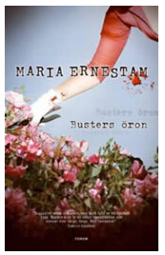**中文书名：《巴斯特的耳朵》**

**英文书名：BUSTER’S EARS**

**作 者：Maria Ernestam**

**出 版 社：People’s Press**

**代理公司：Enberg/ANA/Conor**

**页 数：368页**

**出版时间：2006年**

**代理地区：中国大陆、台湾**

**审读资料：英文电子稿**

**类 型：惊悚悬疑**

**本书繁体中文版已授权**

**内容简介：**

故事的主人公伊娃（Eva）被花香包围着，自从多年前她开始照料这座玫瑰园，她越来越意识到处理花朵比处理和自己最亲近的人的关系容易得多……56岁生日时，她收到了一件意想不到的礼物，一本日记本。此后，她经常在夜里回忆她曾花费许多时间试图忘记的过去。

随着自己的成长，伊娃同其美丽但冷漠、难懂的母亲间的冲突加剧。小女孩在日记中描述了一个受压迫的童年，以及从未得到满足的对爱的渴望：她的母亲只有在某种特定情况下，才会回应她的爱。在这个冷酷的家庭中仇恨占据了女孩生活的主要部分，赋予她报复的力量与欲望。十六岁时，伊娃同一位英国军官坠入爱河。对约翰的爱让她第一次意识到和解的可能。

《巴斯特的耳朵》（*Buster’s Ears*）描述了一对母女间的复杂关系，同时它讲述了关于爱、信任和背叛的种种。故事在现在与1950和1960年代之间，海边与大城市之间，成年女性与孩子之间来回穿梭。同时也探讨了现代社会老年保障制度的不人道。本书既讲述了一段强大而令人不安的关系戏剧，也是一个温柔、苦乐参半的爱情故事。

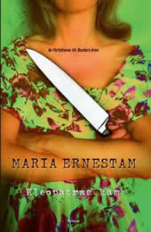**中文书名：《克莉奥帕特拉的梳子》**

**英文书名：CLEOPATRA’S COMB**

**瑞典语书名：Kleopatras kam**

**作 者：Maria Ernestam**

**出 版 社：Forum**

**代理公司：Enberg/ANA/Conor**

**页 数：352页**

**出版时间：2007年**

**代理地区：中国大陆、台湾**

**审读资料：电子稿**

**类 型：惊悚悬疑**

**版权已授：丹麦、荷兰、挪威、德国、俄罗斯。**

**内容简介：**

*“黑色幽默的写法，精彩绝伦，厄尼斯坦的书总让人无法抗拒。《克莉奥帕特拉的梳子》这本书包含了以上元素，让我看得津津有味。”*

—*卡米拉·莱克伯格（Camilla Läckberg，瑞典著名犯罪小说家）*

“克莉奥帕特拉的梳子”是一家公司的名字，致力于各种“解决您的问题”的活动。公司是由玛丽，安娜和弗莱德里克共同创建的，他们几个关系特别好，都是多年的好友了。而同时，他们每个人也都在面对着自己人生的关键时刻。玛丽正试图忘记一场发生在爱尔兰痛苦的婚外情，安娜则是已经无法忍受自己四处奔波的生活和围绕在身边的无数情人，而弗莱德里克正陷入一场童年阴影里，试图沉浸在光彩的夜生活来找回自己。他们这个小公司借着每个人不同的背景和技能，一对外开放就非常受欢迎。结果，他们发现他们无所不能，可以向客户提供一切服务——从房屋内部装修到花园修整，或者为客户记账，事无巨细。所有事情都进展的很好，直到有一天一位老妇人出现在他们办公室，她有一个奇怪的请求。她竟然要求“克莉奥帕特拉的梳子”这个公司去谋杀她的丈夫……

**媒体评价：**

“犹如身临其境去体验紧张刺激的阴谋。”

----siste.no（瑞典网站）

“非常精彩的一本书！\……\同时写得悬念起伏。\……\会被感动落泪”。

----图书馆服务

 “读《克莉奥帕特拉的梳子》这本书的时候，你会大叫“哇塞”！厄尼斯坦的语言非常优美，并且她所创造的奇遇故事是那么神奇，让人觉得惊喜连连。当你自以为你已经知道了故事的走向，厄尼斯坦立刻给你一个惊喜，笔锋一转，一切都不一样了。”

----《斯茂兰报》

“一直揪着人心，我恨不得一口气读完。”

----GT（瑞典杂志）

“她又一次做到了！”

----Tove（瑞典杂志）

“《克莉奥帕特拉的梳子》具有她以往作品的一贯水准，或者应该说更胜一筹。厄尼斯坦的作品就像一缕清新的暖风拂面而过，在瑞典大量的犯罪悬疑和都市女性题材的文学作品中脱颖而出。”

----奈瑞克斯新闻集锦

**中文书名：《常伴左右》**

**英文书名：ALWAYS WITH YOU**

**作 者：Maria Ernestam**

**出 版 社：People’s Press**

**代理公司：Enberg/ANA/Conor**

**页 数：356页**

**出版时间：2008年**

**代理地区：中国大陆、台湾**

**审读资料：英文电子稿**

**类 型：惊悚悬疑**

**内容简介：**

突然间，一切都不一样了。因加的丈夫突发心脏病，匆匆离世。

两年来，她将自己的悲痛弃之不顾，埋头工作，不向任何人展露自己悲伤的一面。一次卑鄙的批评让她坠入深渊。因加逃回位于马斯特兰德岛上的避暑别墅，期望能够从那里获得重新开始新生活的平和与宁静。

她无意间发现了一只旧盒子，里面塞满了文件和报纸剪报，最底层还有一封信，上面印着1916年肯尼亚蒙巴萨岛的邮戳。信件末尾的神秘线条吸引了因加的注意。

一种很久未有过的冲动促使她开始了自己的调查，既为了查出信件的真相，也为了逃离眼下的存在感。调查让她重新审视自己家族的历史，更将她置于第一次世界大战的阴影中。原来另一个女人的命运对她的生活有着超乎她想象的影响。

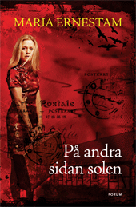**中文书名：《太阳的另一面》**

**英文书名：ON THE OTHER SIDE OF THE SUN**

**瑞典语书名：På andra sidan solen**

**作 者：Maria Ernestam**

**出 版 社：Forum**

**代理公司：Enberg/ANA/Conor**

**页 数：281页**

**出版时间：2010年**

**代理地区：中国大陆、台湾**

**审读资料：英文电子稿**

**类 型：惊悚悬疑**

**版权已授：荷兰。**

**内容简介：**

正值春假，维欧拉和她丈夫阿克塞尔带着他们的两个十几岁的女儿前往瑞典南部斯考尼省。他们已经幸运地借到了房子住，正在阿克塞尔母亲住的理疗中心附近。

在去探访她婆婆的过程中，维欧拉开始渐渐接触一个叫莉亚的老太太，她给了维欧拉几本她曾经写过的小说。发人深思的故事成为维欧拉在这遥远他乡每天焦灼生活的安慰。自从四年前阿克塞尔生了一场病开始，他好像变了一个人，而现在一切都变得更糟。

与此同时，维欧拉开始思考小说背后故事的真实性，她也意识到，她其实对她的丈夫感到恐惧。他到底是谁？她是否还爱他？

《太阳的另一面》是一本关于爱与痛、谎言与背叛、饱含强烈情感的小说。并且戏中有戏，描述了中国内战时期，一个人戏剧性的生活。

**媒体评价：**

“厄尼斯坦描述维欧拉的文字和读者读到之后在脑海里想象的画面之间有一种微妙的平衡。语言使用谨慎和对细节重要性的领悟，厄尼斯坦显示出了她作为一名现实主义者探求精神层面的能力。”

----《瑞典日报》

“这是一个讲人与人之间关系的美丽故事……厄尼斯坦就像一位睿智的心理治疗师。”

----SVT（瑞典电视台），《早安瑞典》节目

“玛丽亚·厄尼斯坦的著作不止一次表现出深深植根于日常生活的普通性和天马行空难以预期的幻想性相结合的特色。《太阳的另一面》这本书也是一样，又一次她显示了她可以多么投入地以一种独特的方式描写普通人的生活，使整个故事变得神秘又精彩刺激。玛丽亚·厄尼斯坦知道，写作的艺术其实是殊途同归的，那就是要撰写多方位的故事。毋庸置疑的是，玛丽亚·厄尼斯坦绝对是我最喜欢的瑞典作家之一。”

----奈瑞克斯新闻集锦

“故事内容总是很有趣生动，这次也不例外。这是玛丽亚·厄尼斯坦总是做的很好的地方。”

----P4哈兰德（瑞典电台）

“玛丽亚·厄尼斯坦的最初几本书是通过精湛诙谐的文学语言来讲故事。她最近的这本小说则有了很大变化，在风格和内容上直接面对有关爱情，悲伤和忠诚等永恒的话题，而其对象是自己身边的人，自己爱的人和自我意识。这本小说与作者的关系更加紧密，因为许多事实表明很多细节就是来源于作者自己的家庭生活。这是一个兼备内容和深度的故事，并且还极具娱乐性。女性之间的团结，痛苦的共同分担和相互坚定的支持超越了年代的差异。还有，人物和事件刻画地非常巧妙，充满了语言的美感。”

----《瓦克希日报》

“玛丽亚拓宽了“非是既非”的概念。你到底要承担多少？婚姻到底价值几何？本书并行描述了一对夫妇去中国传教的故事，也是关于爱的故事，关于永恒，关于为什么爱是唯一可能永恒的东西。因为时间就凝固在这一时刻。”

----《女性世界》

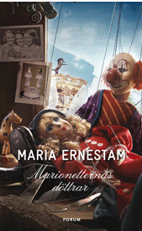

**中文书名：《提线木偶的女儿们》**

**英文书名：DAUGHTERS OF THE MARIONETTES**

**作 者：Maria Ernestam**

**出 版 社：Forum**

**代理公司：Enberg/ANA/Conor**

**页 数：348页**

**出版时间：2012年**

**代理地区：中国大陆、台湾**

**审读资料：英文大纲**

**类 型：惊悚悬疑**

**版权已授：德国、挪威。**

**内容简介：**

80年代一个温暖的夏日，11岁的女孩惊异地发现她的爸爸死在家里的旋转木马上。他被人开枪打死，还被绑在其中一匹木马上一圈接一圈地旋转，从那时起这个画面就伴随着马里亚纳生活。

三十多年过去了，马里亚纳仍然住在西海岸同一座小镇里，经营着一家古董玩具商店。

她的丈夫和女儿都去了国外，马里亚纳觉得是时候思考一下自己究竟想要什么样的生活了。像往常一样，住在附近的两个姐妹给了她很大的支持。

一个名叫阿姆农·戈德斯坦的男人的到来改变了一切，这位拥有犹太人血统的美国人搬进小镇重新装修了老旧的面包店。阿姆农神秘、充满了魅力，他说自己的父亲曾经以犹太难民的身份在这个小镇里逗留过，他想为这个曾经给予父亲容身之处的镇子写一本书。为了完成作品，他找了一个又一个的居民收集素材，闲聊、问问题或者让他们畅所欲言。毫无防备的村民们向他讲述自己的生活、秘密和欲望，忏悔也随之而来。

虽然有些人被阿姆农迷住了，有些人却没有。令人费解的事逐渐发生。

他们开始调查阿姆农的真实身份，他究竟想从马里亚纳身上获得什么，马里亚纳的姐妹们也不得不面对过去的悲剧，还有那起悬而未决的有关他们父亲的凶案。

**感谢您的阅读！**

**请将反馈信息发至：版权负责人**

**Email**：**[Rights@nurnberg.com.cn](mailto:Rights@nurnberg.com.cn)**

安德鲁·纳伯格联合国际有限公司北京代表处

北京市海淀区中关村大街甲59号中国人民大学文化大厦1705室, 邮编：100872

电话：010-82504106, 传真：010-82504200

公司网址：[http://www.nurnberg.com.cn](http://www.nurnberg.com.cn/)

书目下载：<http://www.nurnberg.com.cn/booklist_zh/list.aspx>

书讯浏览：<http://www.nurnberg.com.cn/book/book.aspx>

视频推荐：<http://www.nurnberg.com.cn/video/video.aspx>

豆瓣小站：<http://site.douban.com/110577/>

新浪微博：[安德鲁纳伯格公司的微博_微博 (weibo.com)](https://weibo.com/1877653117/profile?topnav=1&wvr=6)

微信订阅号：ANABJ2002

